Методическая разработка
урока (занятия) литературного чтения

Тема: «Голос нравственности – счастливый, солнечный путь в соответствии с требованиями ФГОС и с использованием ИКТ».

(2 класс)

Хамидуллина Лена Маликовна

учитель начальных классов

МАОУ «Лицей №42» г.Уфа РБ

Пояснительная записка
«Еще просит сердце
Света и тепла!»

От чистого сердца, простыми словами, для обогащения души и разума
Человек и природа! В историческом и биологическом плане они неразделимы, так как человек есть часть природы. Самая главная ценность –жизнь, судьба России. Дети – золотой фонд нации. Истоком жизни является внутренний свет – внутренняя культура человека. Почему так тоскует душа в современном мире? Этот мир – душа человеческая – как она развивается, как работает, что производит? Пришло новое поколение. Каждая эпоха, поколение имеет свое мироощущение. Анализируя мировоззрение детей во времени (время движет человеком) я понимаю, что каждому поколению, каждой личности нужны свои методы, своя технология, своя система, как каждому человеку нужно сердце. Природа не терпит пустоты. Новый тип личности нужен. Душа должна созревать, совесть, мысль, сердце – вся сердцевина человеческой натуры. Есть проблема? Есть. Надо ее решать? Надо.
В наше время (XXI веке) очень актуальна проблема духовно-нравственного богатства человека. Мое обращение к ценностям жизни – это не путь в обывательщину, а иное видение жизни, ее глубин. Проблемы с ориентацией у детей в нашем пространстве существуют. Из нормальной отзывчивости переходим в равнодушие, и это становится нормой? Равнодушие. Можно ли подчиниться этой стихии или будем противостоять этому равнодушию? Равнодушие – это порок души. Нам не хватает дружбы, добра и любви. Почему? В чем причина нравственной потери? Это тормозит мое сознание. Приведем слова Максима Горького: «Опять культура? Да, снова культура. Я не знаю ничего иного, что может спасти нашу страну от гибели». Это из его книги «Несвоевременные мысли», которые как нельзя более своевременно звучат и сегодня. Наше время, как и Горьковское, ставит ту же дилемму. Повторение пройденного. Почему? Теряется культурное наследие России. Или, может быть, мы часто оказываемся не на высоте нашего наследия, не на вершине своей культуры? Или, культура часто возвращается назад, чтобы найти потерянную тропу? Все это очень обидно, и все это, увы, очень актуально. Мы не должны растерять неповторимую красоту, историю и культуру нашей Родины. На нравственном фундаменте стоит жизнь. Жизнь чудесна, если миром правит любовь. Главная интеллектуальная задача, поставлена временем –определить вектор культурного развития российского общества.. Поэтому одна из основных задач ФГОС ОУ – «объединение обучения и воспитания в целостный образовательный процесс на основе духовно нравственных и социокультурных ценностей» От нас (учителей) в немалой степени сейчас зависит ориентир для нашего поколения. В школе существует целостная, разноуровневая схема творческого процесса реализации главной интеллектуальной задачи, которая показывает на личных примерах отношение к жизни. Опыт доказывает, что они остаются в памяти у детей на всю жизнь.
Ушел великий Е.Евтушенко – поэт на века.
Когда его не стало, А.Новиков написал следующие строки:
«И вот отлеглось, отпело,
И вот попросилось тело,
Туда, где душа жила»…
Ушел Д.Гранин – совесть нации, духовный создатель нашего
исторического наследия
Ушел И.Глазунов –история России
Вот она доброта души земли моей. Ум , честь и совесть нашей эпохи, «нравственный камертон для Россиян»
А дальше- …? Нам не хватает их. Требуется будущее!
Остается золотое наследие культуры, эпохи на все времена – их книги и мосты и художников холсты. Слово и имя приходят нам на помощь.
«Я прорвусь в XXI век», - писал Евгений Евтушенко.

Работа на духовно-нравственном уровне затрагивает тонкую материю.
Наши души человека тонкие, как струны арфы, и мы пытаемся их нащупать. Человеческая история создала незыблемые ценности искусства. Инструментом горизонта мышления, путешествием в сознание, является использование опыта веков, мудрости поколений, произведений поэтов и писателей, картин художников. Их наследие должно жить в веках.

Цели достигаем. Задачи решаем.

Фазы становления личности

IX-XI
V-VIII
I-IV

Сущность
Сущность
Сущность

1.Музыкальный спектакль (I-IVкл.)
У человека должно быть масса созвучий, как у девятой симфонии Бетховина.

П Дети золотой фонд нации
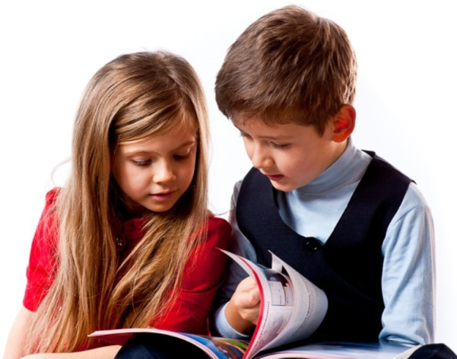
У
Т
Е
Ш
Е
С
Т
В
И
Е В С О З Н А Н И Е

2. Поговорим на чистоту (VI-VIIIкл.)
2.1.Вечер памяти, посвященный Д.Гранину.
2.2.Поэтический вечер, посвященный Е.Евтушенко.
- «Из чего возникла поэзия? Из любви.Из чего возникла живопись, скульптура?Мировая культура? Из любви» - писал Д.Гранин. Это тот мир, которого нам безумно сегодня не хватает.
Давайте на уроке проникнем вглубь этих драгоценных слов (Родина, любовь, добро, красота, труд, дружба, совесть…), просвечивая их с разных сторон, через лицо культуры.
- Занятие: «Голос нравственности – счастливый, солнечный путь» является значимым в образовательном пространстве для реализации задач ФГОС ОУ, отвечая потребностям времени по формированию гармонически развитой личности. Что получится, если объединить науку и искусство в пространстве?
- Этот урок (занятие), как и урок русского языка, литературы, математики, окружающего мира – главный урок, является носителем общечеловеческих ценностей. Я пытаюсь, чтобы каждый урок создавал в душе тот фундамент, который не позволяет детям сойти с чистого пути своей души. Детские годы самые важные для становления личности. Открыв грани характера детей в первом классе, смотря в душу детей, я пришла к выводу, что внутренняя культура личности должна глубже прорастать в душах моих детей.
Что для меня чувство воспитания?
- Это судьбы детей, их жизнь, судьба России.
- Найти себя ребенку в социуме – это очень важно для меня.
-Это моя Родина.
О, Русь моя! Вижу я тебя издалека (Н.Гоголь)
- Кого я вырастила?
Для достижения целей и задач, мы рассматриваем территорию смыслов. Осмыслению территории смыслов мы посвящаем 7 уроков (занятий).
- Россия, устремленная в будущее. (1 урок)
- Жизнь чудесна, если миром правит любовь. (1 урок)
- Нам часто в жизни не хватает друзей и доброты. Крепкая дружба. (1 урок)
….
Главная моя задача педагога – вместе со знаниями сеять в душе детей стремление к свету, мудрости, любви, красоте, научить детей поймать этот лучик света. Не зря существует такая пословица: «Земля – тарелка, что положишь, то и возьмешь». «Нравственный камертон» должен стать нормой, точкой опоры, идущего за нами поколения. Итак, как стать человеком с эталонной совестью? На вопросы времени и их симптомы, мы и постараемся найти ответы на уроке.

Схема творческого процесса
Духовно-нравственный мир
Детское мировоззрение

Гармонически развитая личность.
Древо жизни. Нити мира.

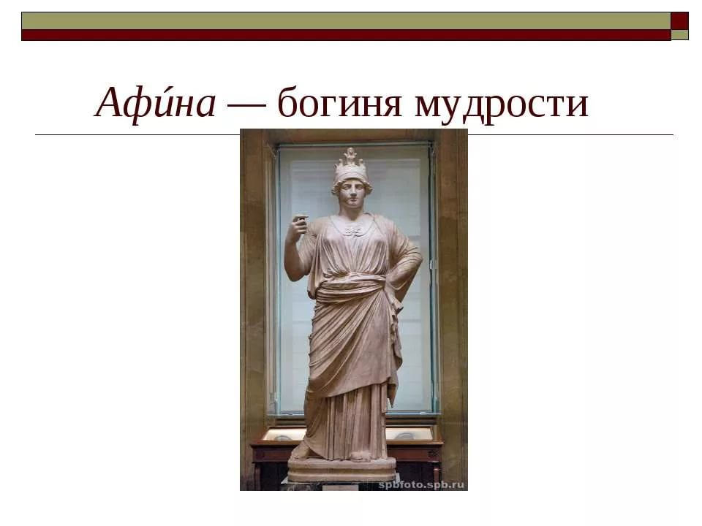
Мудрецы утверждают, что сила духовного чувства обладает большей энергией, чем солнце, потому что энергия солнца – материальное проявление света, а истинный духовный свет находится глубоко внутри человека, и сила этого света способна перейти в вечность. Я не должна допустить нравственной пустоты человеческой души.
Нравственный мир (корни древа жизни) соткан на уроке в соответствие с детским мировоззрением. Именно в раннем возрасте необходимо прививать детям любовь к красоте и истории нашей Родины. Это мощь. Путь и стержень урока (занятия), стержень формирования гармонически развитой личности, смысл всей жизни.
Мудрым никто не родился, а научился.
«Если прилежно поищешь в книгах мудрости, то найдешь великую пользу душе своей» - писал великий князь Древней Руси Ярослав Мудрый.
Уч. Будем учиться мудрости на уроке (занятии)?
Дети. Будем.
Задания, представленные на уроке (занятии), разнообразны по форме и содержанию. Ребятам предстоит работать с текстами, решать познавательные жизненные задачи, обсуждать высказывания известных людей, проводить мини-исследования, применять полученные на уроке знания в жизни.
Планируемые результаты урока (занятия).
Метапредметные.
Регулятивные УУД: овладение способностью обучающихся принимать и сохранять цели индивидуальности, коллективной деятельности и задачи учебной деятельности, способы их решения.
Познавательные УУД: овладение общеучебными навыками, работа по теме с использованием ключевых систем, логическими действиями, анализа, сравнения, построения рассуждений.
Коммуникативные УУД: использование приемов коммуникации, развитие речевой деятельности, способность обучающихся вести диалог. Прием коммуникации дает возможность мне услышать каждого ребенка, его мысль, его мнение. Так я понимаю внутренний мир ребенка.
Достигать метапредметных результатов на уроке помогают образовательные технологии: технология групповой, коллективной мыслительной деятельности, технология проблемного обучения.
Постановка проблемы.
Проблема 1. Мы не должны растерять неповторимую красоту, историю и культуру нашей Родины.
Проблема 2. Формирование культурного пространства человека.
Ответы на эти вопросы и стали целью нашего урока (занятия).
В ходе изучения проблемы 1,2 была поставлена цель (результат урока).
Цель урока – цель индивидуальности, коллективной деятельности обучающихся.
Задачи урока (занятия) - пути реализации цели.
- Реализация главной интеллектуальной задачи, поставленной временем – определить вектор культурного развития российского общества.
- Реализация основной задачи ФГОС ОУ – объединение обучения и воспитания в целостной образовательный процесс на основе духовно-нравственных и социокультурных ценностей.
- Моя задача – помочь найти себя ребенку в социуме, кого я воспитала (судьба ребенка)
- Формирование культурного пространства человека.

Тема: «Голос нравственности – счастливый, солнечный путь».
Мы не должны потерять главное
сокровище человека – душу.
Ход урока (занятия)
Организационный момент.
Что побеждает? Притча
Что побеждает?
Притча
Когда-то давно старик открыл своему внуку одну истину:
-В каждом человеке идет борьба, очень похожая на борьбу двух волков. Один волк – это ложь, лень, зависть, эгоизм…
Другой волк – мир, любовь, надежда, истина, доброта и верность.
Внук задумался над словами деда.
-А какой волк побеждает? – спросил он.
Найдем ответ на уроке вместе?
Дети. Да.
На интерактивной доске. Есть внутренняя культура – та культура, которая стала второй природой для человека. От нее нельзя отказаться, нельзя просто так отбросить, отбросив заодно и все завоевания человечества.
Внутренние, глубинные основы культуры нельзя перевести в технологию, позволяющую автоматически стать культурным человеком. Сколько ни изучай книг по теории стихосложения, никогда настоящим поэтом от этого не станешь. Нельзя стать ни Моцартом, ни Эйнштейном, ни мало-мальски серьезным специалистом в любой области, пока не овладеешь полностью той или иной частью культуры, нужной для работы в этой области, пока эта культура не станет твоим внутренним достоянием, а не внешним набором правил…
Культурный человек не тот, кто много знает о живописи, физике или генетике, а тот, кто осознает и даже чувствует внутреннюю форму, внутренний нерв культуры.
Культурный человек никогда не является узким специалистом, не видящим и не понимающим ничего за рамками своей профессии. Чем больше мы знакомы с другими направлениями развития культуры, тем больше каждый из нас сможет сделать в своем собственном деле.
Интересно, что в развитой культуре даже не слишком даровитому художнику или ученому, поскольку он сумел к этой культуре прикоснуться, удается добиться серьезных результатов.
(По материалам «Энциклопедии
для школьников»)
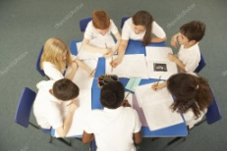
Условные обозначения:
-Работаем в группе
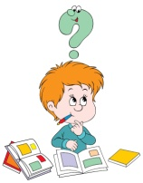

-Сравниваем

-Задание повышенной сложности (творческое)

Постановка проблемы.

Определение темы и задач урока (занятия).
Учитель. При раскопках дворца одного из фараонов Древнего Египта археологи обнаружили богато украшенное помещение со странной надписью у входа «Аптека души»
Как вы думаете, что скрывалось за этой дверью? Объясни надпись на табличке. Что Вы поместили бы в такой «аптеке»?
Человек нашего времени с богатым внутренним духовным миром, что вы могли бы сказать о нем?
Сегодня на уроке (занятии) мы подумаем и над вопросами: Какую страну Вы могли бы назвать «Родиной своей души?»
С какими еще словами Вы хотели бы идти всегда по жизни со своим сердцем и душой?
Решаем проблему, открываем новые знания.
Творим свой мир внутри себя, строим будущее России.

Взгляд человека на жизнь.
На доске. Родина. Народ. Отец. Мать. Сын. Дочь. Дружба. Родной брат. Родная сестра. Родители. Труд. Род. Родственник. Что у них общего? Добро. Честность. Совесть.
Учитель . Ребята! Посмотрите, как много в русском языке слов с корнем – род-:
Нет солнца без этих слов.
1 класс 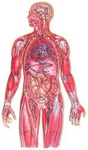2 класс
Проблема
Кровное родство родство – какое?
?
Отец …
Мать …
Сын …
Дочь …
Родной брат …
Родная сестра …
Что у них общего? Что у них общего?

Учитель. Ребята! Вспомните, в первом классе я просила Вас дома глубоко-глубоко подумать и написать: Какое самое главное слово в вашей жизни? Вспомнили?
Дети. Да.
Полина: - Написала стихотворение Ю.Энтина о маме.
Песня о маме
Мама!

Первое слово,
Главное слово
В каждой судьбе
Мама
Землю и небо-
Мир подарила
Мне и тебе.
Амир записал пословицу: - При солнышке тепло, при матушке добро.
Роман написал сочинение о папе…
Учитель. Слово, которое для меня главное в жизни –это человек, человечество и производное от него.

СЛОВЕСНОЕ ТВОРЧЕСТВО
Интеллектуальная разминка.

Задание.
Учитель. Ребята! У этого калькулятора рядом с каждой цифрой находится по одной букве. Необходимо набрать предложенные наборы цифр и расшифровать слово.
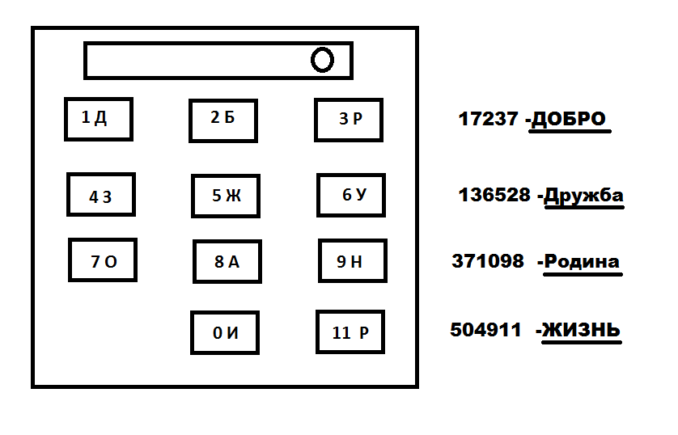
Ребята! Сегодня на уроке мы с Вами узелки жизни (азбуку нравственности) будем собирать из этих слов по частицам, как каменщик, что строит этажи. Во-вторых приникнем вглубь этих слов, просвечивая их с разных сторон. В-третьих, попытаемся доказать, что внутренний мир человека и внешний неразделимы.
Задание. А теперь подумайте, в какой последовательности нужно расположить данные рисунки, чтобы составить из них слово РАБОТА/ ТРУД/
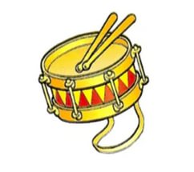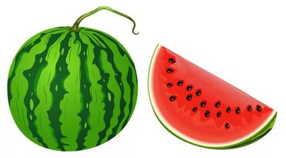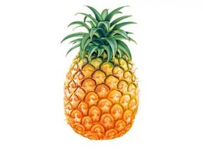
Попробуйте прочитать сначала слово, записанное с помощью рисунков, а потом пословицу, -записанную с помощью букв.
Каков мастер, такова и работа

Учитель. Как мы будем выполнять свою работу на уроке?
Дети. Хорошо.
Учитель. Качественно. От этого зависит наша жизнь, судьба России.
На интерактивной доске. Еще древнегреческий философ Сократ говорил: «Я ем, чтобы жить. А некоторые люди живут, чтобы есть». Вряд ли о таких людях можно сказать, что у них богатый духовный мир.
«Азбука нравственности – к мудрости ступенька. Но не всякий, кто читает, в чтении силу знает. Чтобы стать мудрым, нужно вдумчиво читать, размышлять над прочитанным».
Учитель. И сегодня на уроке (занятии) мы с вами будем размышлять о чем?
Дети: О Родине, о дружбе, о труде, о красоте…
Учитель. Мне так хочется, чтобы эти слова стали заповедью по жизни нашего класса, а потом всей вашей жизни.
Учитель. Тема нашего урока (занятия) «Голос нравственности – счастливый, солнечный путь».
Запишите.
Мыслительные процессы.
Литературный, художественный образ запечатляется в наших генах.
Три дороги, три пути. | Три дороги, 1 путь
Учитель. Ребята! Послушайте сказку, притчу, стихотворение.
В сказке Л.Кэрролла «Алиса в Стране Чудес» Алиса спрашивает Чеширского Кота:
-Скажите, пожалуйста, куда мне отсюда идти?
-А куда ты хочешь попасть? – ответил Кот.
-Мне все равно… -сказала Алиса.
-Тогда все равно, куда идти, - заметил Кот.
Цель определяет действия человека. Они всегда направлены на получение результата.
Учитель. Цель врача – лечить больных.
Цель учителя – дать учащимся знания.
Вывод. Есть цель - есть результат. Нет цели – нет результата.
По другой из этих трех дорог бежит Страус по пустыне (дорога песчаная), спотыкается и зарывается голова в песок.
Одна из этих трех дорог может оказаться дорогой счастья для каждого из нас.
Ребята! Давайте определим по какому пути из этих трех дорог надо двигаться каждому из нас по жизни, чтобы стать мудрым, умным, счастливым?
Послушайте сказку.
Жил-был маленький моллюск (двустворчатая ракушка). И вот однажды в его тело попала маленькая песчинка. Моллюску стало так больно –песчинка и царапала, и колола, и давила.
Но что только не делал моллюск – и промывал, и прогонял, и ругал –ничего не выходило. Тогда моллюск решил: он начал покрывать песчинку слоем за слоем перламутром, и появилась жемчужина. С тех пор люди ищут на дне океана жемчуг! А мы с Вами не на дне океана, а на уроке будем искать жемчуг, золотой лучик света, птичку счастья, чтобы стать еще лучше.
В
О
Л
Я
Дети.Будем.
Луч крадется золотой,
Луч метнулся по стене,
А потом скользнул __?__
Учитель. К кому ?
Дети. Ко мне.
Учитель. Чтобы поймать золотой лучик света, поговорим на уроке со своим сердечком – с самим собой мысленно.
Спросите себя –Кто я?
Где мы?
Чего хочется в жизни?
Оказывается, ребята, прислушиваться к себе очень важно!
Учитель. Известный древнегреческий баснописец Эзоп был рабом Ксанфа. Однажды Ксанф отправил Эзопа посмотреть, много ли народу бане. Вернувшись, Эзоп сказал, что в бане только один человек. Ксанф пришел в баню и увидел, что там очень много народа.
-Почему ты обманул меня? – закричал он наЭзопа.
-Взгляни на этот камень, - ответил Эзоп. – Он лежал у порога, все спотыкались, ругались, но никто не убрал его. Нашелся лишь один, который, споткнувшись, откинул его подальше. Вот я и решил, что он – единственный человек в этой бане.
Какие особенности личности Эзопа проявились в этой ситуации?
Понимание – это интеллект. Интеллект - это будущее всего человечества, это властелин МИРА.
- Как измерить уровень своего интеллекта?
- Как жить в гармонии со своей совестью?
Словесное творчество. Ветер постучит, когда непрошено.
Прочитайте разговор, который записала И. Токмакова /текст на парте у каждого ученика/.
Разговор Ветра и осинок.
-Здравствуй, Ветер!
Ветер, здравствуй!
Ты куда летишь, вихрастый?
Что поднялся до зари?
Погоди, поговори!
-Я спешу, осинки, в город___?____
Я несу ____?____ /приветов ворох/,
Должен их сегодня сам
Разнести по адресам.
Ребята! Как Вы думаете, кому ____?____ и от кого несет приветы Ветер?
Какие слова использовали осинки ___?___
Разыгрываем диалог Ветра и осинок.
Золотой лучик света условно обозначили –таинственный «Х». Таинственный «Х» находится на острове «Надежды», а осинки, который несет Ветер, прячутся от Вас в табличке.
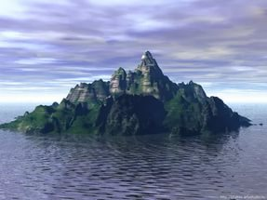
Учитель. Ребята! Давайте попросим, чтобы золотые нити осинок рассказали нам, что их манит вверх, а остров «Надежды» назвал слова золотого лучика света, МИРА?
Задание.
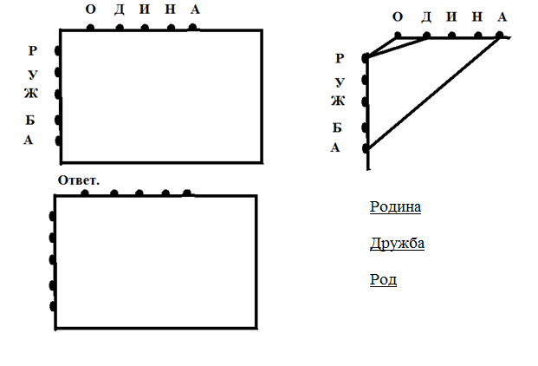
Осиновые листочки
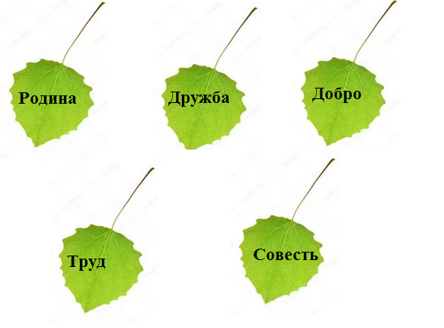

На интерактивной доске. «Человек в Родине – словно в огромной семейной раме, где предки взыскуют за жизнь и поступки потомков и где крупно начертаны заповеди рода. Без Родины он –духовный оборвыш, любым ветром может его подхватить и понести в любую сторону. Родина… это нравственная и духовная скрепляющая, смысл жизни, от рожденья и до смерти согревающее нас тепло». /В.Распутин/
Р – РУСЬ
О –ОТЧИЗНА
Д –ДРУЖБА
И –ИСТИНА
Н –НАРОД ЕДИНЫЙ
А –БУКВА ПЕРВАЯ МОЯ. Азы и корни нити собрались в ней.
Чувство Родины… Это не качество личности. Его нужно бережно и любовно взращивать в детских душах.
Слушаем припев песни в исполнении Игоря Николаева.
Русский ветер из глубин веков
Русский ветер из семи ветров
Русский ветер аромат лугов
Русский ветер он пост без слов
Учитель. Наш голос сегодня на уроке будет рядом с русским ветром из семи ветров – Родиной, дружбой, добром, любовью, честностью, трудом, совестью.
Как много в этом звуке?
Земля и душа зацветает от этого ветра.
Я так люблю тебя,
Дыханье затая,
Такой чудный край Земли
Родины моей.
Мустай Карим. Стихотворение «О березовом листе».
Учитель. «Любите книгу, она научит вас уважать человека и самих себя» (М.Горький)
Диалог. Обсуждаем с ребятами понимание смысла высказывания М.Гороького.
Ю.Энтин
Слово про слово
Давайте представим, хотя бы на миг,
Что вдруг мы лишились журналов и книг,
Что люди не знают, что значит поэт,
Что нет Чебурашки, Хоттабыча нет.
Что будто никто никогда в этом мире,
И слыхом не слыхивал о Мойдодыре,
Что нету Незнайки, вруна-недотёпы,
Что нет Айболита, и нет дядя Стёпы.
Наверно нельзя и представить такого?
Так здравствуй же, умное, доброе слово!
В.Орлов.
Очень много
Слов на свете,
Как снежинок
У зимы.
Достигать метапредметных результатов на уроке помогает образовательная технология – технология коллективной мыслительной деятельности.
Мыслительные процессы.
Творческая мозговая активность.
Узелки жизни
Собираем азбуку нравственности по частицам, как каменщик, что строит этажи.
Прочитайте. Связаны ли слова в каждой строке по смыслу? Можно ли сказать, что здесь записаны предложения?

Узелки жизни на память

1.Дела, дана, добрые, на жизнь.  2. Крепкую, и, разрубишь, не, дружбу, топором.  3. цены, верному, нет, другу.  4. Лучше, друг, новых, старый, двух.  … | Жизнь дана на добрые дела.  Крепкую дружбу и топором не разрубишь.  Верному другу нет цены.  Старый друг лучше новых двух.  …
Дети.
ДА

НЕТ

На интерактивной доске
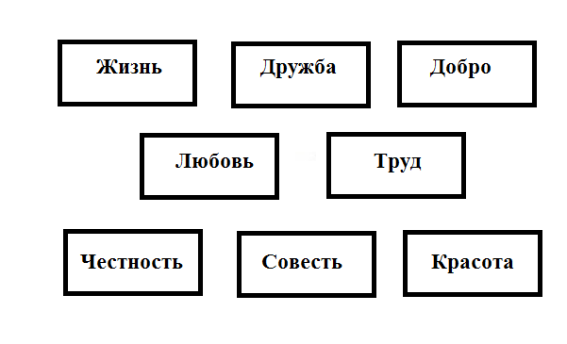

Светосила культуры.
Культура всегда выводит из глубины души то, что хочется высказать.
Маленькие и большие секреты страны литературии
Поэты и писатели очень внимательно и бережно относятся к слову.
На уроке (занятии) наравне с любимыми классиками детской литературы Л.Толстым, С.Маршаком, А.Барто, К.Чуковским, мы использовали и томик стихов Юнны Мориц. В ее стихах сквозит любовь ко всему живому. Путаницы и перевертыши неслучайно любимы детьми – в них настоящее веселье и безграничные возможности. Есть они и у Ю.Мориц. В своих стихах она рисует замысловатые сюжеты, выстраивая законы неведомо игры (трудолюбивая старушка расправляет нежные крылья и улетает от своих домашних лентяев, как стрекоза «Трудолюбивая старушка»). Открывая удивительный мир Юнны Мориц, дети учатся добру, дружбе, любви, трудолюбию. Автор затрагивает глубокую проблему.
Учитель. Народная мудрость гласит:
На интерактивной доске
«Смотри дерево в плодах, а человека в делах»
«Птицу узнают по полету, а человека – по работе».
Прочитайте поговорку
«Пчела мала, да и та работает»
Учитель. Пчелы строят соты с точностью, которой позавидует архитектор, а муравьи возводят сложнейшие сооружения (муравейники). Ими руководит инстинкт, они не умеют думать.
Притча про лягушку. /на парте у каждого ученика/
В
Е
Р
А

В
О
Л
Я
«В погреб пробрались две лягушки. Они решили покушать молоко. Но так получилось, что они провалились в банки с молоком. Одна решила, раз я попала в безвыходное положение, то зачем дергаться – закрыла глаза и утонула. А другая решила не сдаваться и постоянно работала лапами. Молоко превратилось в сметану. И лягушка спокойно выбралась наружу.»
Вера лягушки питала волю, ее воля, трудолюбие дала устремление энергии, которая и привела к победе.
«Душа обязана трудиться и день и ночь…»
Н.Заболоцкий
Учитель.Чем измеряется пространство, объем человеческой жизни?
Развитие речевой деятельности – читает и думает.
Трудолюбивая старушка
Ю.Мориц.
Ленивая кошка
Не ловит мышей.
Ленивый мальчишка
Не моет ушей.
Ленивая мышка
Не выроет норку
Ленивый мальчишка
Не любит уборку
Ленивая мушка
Не хочет летать
Ленивый мальчишка
Не хочет читать!

Что делать, скажите,
Добрейшей старушке,
Когда завелись
У старушки в избушке:
Ленивая кошка,
Ленивая мышка,
А также ленивая
Сонная мушка
И с ними в придачу
Ленивый мальчишка?,,

Затеяв уборку
И быстренько уши помыв-
За мальчишку,
Старушка взяла
Интересную книжку,
Которую залпом прочла-
За мальчишку!

Ах, завтра старушке
Придется опять
За мушку – летать,
За мальчишку – читать,
За кошку – мышей
На охоте хватать
За мышку – в норе
Под бревном хлопотать.

Как жили бы в этой
Ленивой избушке
Не будь на земле
Неленивой старушки?
Диалог.
На интерактивной доске
- Какое это стихотворение, веселое или серьезное, поучительное?
- Как названы в стихотворении кошка, мышка, мальчишка? Почему?
- Кто им противопоставлен в стихотворении?
- Согласен ли ты с тем, что главная мысль стихотворения выражена в последних строчках? Докажи.

Задание повышенной сложности (творческое)
Фрагмент из «Песни о труде» Н.А.Некрасовой
Кто хочет сделаться глупцом,
Тому мы предлагаем:
Пускай пренебрежет трудом
И жить начнет лентяем.

Хоть Геркулесом будь рожден
И умственным атлетом,
Все ж будет слаб, как тряпка, он
И жалкий трус при этом

Нет в жизни праздника тому,
Кто не трудится в будень,
Пока есть лишний мед в дому,
Терпим пчелами трутень…

Кому бросаются в глаза
В труде одни мозоли,
Тот глуп, не смыслит ни аза!
Страдает праздность боле.

Когда придет упадок сил,
Хандра подступит злая,-
Верь, ни единый пес не выл
Тоскливее лентяя!
Итак – о славе не мечтай,
Не будь на деньги падок,
Трудись по силам и желай,
Чтоб труд был вечно сладок…
Работаем в группе.
- Какими словами известный поэт характеризует лентяя?
1 группа
- Как ты думаешь, почему?
2 группа
- Объясни, какая связь между трудом человека и качествами его личности, отношением к нему других людей.

На парте у учеников 3 группы.
3 группа
Прочитайте стихотворение.
Подумайте, какие слова помогают лучше передать мысль автора, его уважение к людям труда.

Ветер спросил, пролетая:
-Отчего ты, рожь золотая?
А в ответ колоски шелестят:
-Золотые нас руки растят!
Е.Серова
Анализ работы групп.
Схема.
На интерактивной доске.
Прочитайте пословицы
Мы – друзья. История дружбы. Крепкая дружба.
Человек без друзей, что дерево без корней.
Народы нашей страны дружбой сильны.
Прочитайте стихотворение.
Ю.Энтин

Про дружбу
Дружит с солнцем ветерок,
А роса с травою.
Дружит с бабочкой цветок,
Дружим мы с тобою!
Все с друзьями пополам
Поделить мы рады
Только ссориться друзьям
Никогда не надо!
Найдите строки, содержащие главную мысль
Давайте подумаем и ответим на вопрос: что такое дружба?

Учитель. Послушайте басню Л.Толстого.
Шли по лесу два товарища, и выскочил на них медведь. Один влез на дерево и спрятался, а другой остался на дороге, упал наземь и притворился мертвым. Медведь подошел к нему, стал нюхать, подумал, что мертвый, и отошел.
Когда медведь, ушел, тот слез с дерева и смеется: «Ну что медведь тебе на ухо говорил? – «А он сказал мне, что плохие люди те, которые в опасности от товарищей убегают.»
Выберите заглавие к басне: «Два товарища», «Друг познается в беде».
Учитель. Объясните, какое заглавие выражает тему, а какое – главную мысль басни. Дайте заглавие, выражающее главную мысль.
Учитель. Наташа и Вика дружат с детства. Еще зимой они решили. Что проведут летний отпуск на берегу моря. Билеты и путевки были уже куплены, но Вика сломала ногу. Наташа очень переживала за подругу, но отказываться от своих планов не собиралась: она очень много работала и хотела отдохнуть. Наташа не знала, как сказать об этом подруге, когда пришла ее навещать. Но Вика сама предложила Наташе не менять планов. Наташа уехала на юг.
Объясни с нравственной точки зрения поступки каждой из девочек.
А что значит настоящий, верный друг?
На интерактивной доске.
М.Пляцковский
Настоящий друг

Дружба крепкая не сломается,
Не расклеится от дождей и вьюг.
Друг в беде не бросит,
Лишнего не спросит -
Вот что значит настоящий,
Верный друг!

Мы поссоримся - и помиримся,
"Не разлить водой!" - шутят все вокруг.
В полдень или в полночь
Друг придет на помощь -
Вот что значит настоящий,
Верный друг.
Друг всегда меня сможет выручить,
Если что-нибудь приключится вдруг.
Нужным быть кому-то
В трудную минуту -
Вот что значит настоящий,
Верный друг.
На интерактивной доске
Е.Григорьева
Два голоса

Во мне сидят два голоса
И ссорятся вполголоса.

Один кричит: «Я молодец!
С горы скатился наконец!»
Другой ворчит: «Какой герой —
Он горочку назвал горой!»

Один кричит: «Я просто гений,
Я прочитал большой рассказ!»
Другой ворчит: «По части лени
Ты точно гений, в самый раз!»

Они кричат наперебой,
Они всё время ссорятся.
Один — хвастун,
Ну а другой, наверно,
Голос совести...

Учитель. Совесть – чувство высокой, большой (нравственной) ответственности за свое поведение перед людьми.
Как Вы понимаете пословицу?
Хвастливое слово гнило
- По совести говоря –говоря откровенно, честно
- Сделано на совесть –добросовестно, хорошо.
- Этот поступок лежит на его совести –он несет моральную ответственность за поступок.
Учитель. Обсуждаем с друзьями, что значит поступать по совести.
Учитель. Ваша сила воли, трудолюбие и убежденность будут штурвалом. Он поможет управлять вашим судном в жизни. А вашим компасом по жизни будет сердце. Оно точно укажет в каком направлении двигаться. Тот, кто смотрит на жизнь глазами сердца, тот видит невидимый мир. Сердце обладает электромагнитными волнами, способными улавливать даже самые слабые вибрации Вселенной. Сердца всех людей должны быть чистыми.

Творческое применение знаний.
На интерактивной доске. Учитель. Вспомните произведения, которые можно сопоставить с пословицами.
Ложь до добра не доводит.
Не ищи правды в других, коли ее в тебе нет.
На обмане далеко не уедешь.
Правда, что шило в мешке – не утаишь.
Какой урок (намек) мы можем извлечь для себя?
-Прочитайте пословицы. Почему они живут в народной памяти многие века?
Доброму человеку весь мир свой дом.
Доброе дело на века.
Лихо помнится, а добро век не забудется.
Свое добро сею, вею, чужое – жну, пожинаю.
Творческое применение знаний.
Одна из самых печальных страниц истории Великой Отечественной войны 1941-1945гг. –блокада Ленинграда. Все это время (почти 900 дней) ученые Всесоюзного института растениеводства оберегали уникальную коллекцию семян, собранную со всего света академиком Н.И.Вавиловым. бомбежки и артобстрелы, голод и холод были тяжелыми испытаниями. Особенно мучительным был голод. А рядом стояли коробки с пшеницей, рисом, фасолью, гречихой. Протяни руку, возьми, брось в котелок, свари и ешь… но измученные голодом, умирающи люди не съели ни единого зернышка. Бесценная коллекция была сохранена.
Учитель. Оцените поступок, ученых, используя азбуку нравственности.
Что можно сказать об этих людях, об их духовном мире? Какие мысли и чувства вызвал у тебя этот рассказ?
Диалог.
Так результатом цели и задач урока родились заповеди класса.
Жить – это значит дружить.
Жить – это значит добром дорожить.
Жить – это значит честным быть.
Жить – это значит творить.
Это наша дорога жизни.
Учитель. Родина, дружба, добро, труд, честность, любовь, совесть, красота… Мы понимали, что это не просто слова…. Это драгоценные слова в несметном нашем богатстве. Эти слова – азбука нашей нравственность, стержень внутреннего мира человека. Узелки нашей жизни на Земле. На этом нравственном фундаменте стоит жизнь. Это нечто большее, чем арка, мост –это локомотив будущего судьбы России.
Учитель. Три полосы российского флага хранят в себе особое значение.
Белый свет – это символ света и благородства, свободы, чистоты, правды, мира.
Синий цвет происходит от слова «сияние» и символизирует небо, верность, честность, безупречность.
А красный еще у древних славян означал то же, что и «красивый». Это цвет мужества, смелости, великодушия, любви и подвигов русского народа.
Учитель. Ребята!
А теперь раскрасьте флаг России в правильной последовательности цветов.

Пусть русский ветер развивает наш Российский флаг под нашим мирным небом. А мы под звездным небом продолжим этот путь.
Заключение.
Ребята! Сегодня на уроке (занятии) мы прикоснулись всего лишь к одному маленькому-маленькому кусочку большой культуры нашей великой Родины. История культуры на все времена. Лучше я не видела ничего в своей жизни. Культура обладает такой силой поднимать нас, поверить в себя. Стихи А.С. Пушкина, Мадельштама научили видеть меня. Рассказы А.М. Горького… учат нас любить, басни, рассказы Л.Н. Толстого… - дружить, честным быть, стихи Н. Заболоцкого… - трудолюбивым быть. Осознание общечеловеческих ценностей делает человека другим. Сегодняшний маленький, скромный кусочек культуры освещает потоками лучей света: Родина, дружба, добро, труд, честность, любовь, совесть, красота. Мы понимаем, что это не просто слова… Это драгоценные слова в несметном нашем богатстве. Эти слова – азбука нашей нравственности, стержень внутреннего мира человека. Узелки нашей жизни на Земле. На этом нравственном фундаменте стоит жизнь. Это нечто большее, чем арка, мост – это локомотив будущего судьбы России. Мы продолжим с вами восхождение к вершине великой истории нашей культуры. Мое сердце говорит: - идти по жизни надо за прекрасной душой (доброй, трудолюбивой, честной, справедливой…)
Ребята! Чему научил Вас сегодняшний урок (занятие)? Поделитесь своими мыслями со мной (дома напишите несколько предложений).
Анализ работы групп
3
группа
2
группа
1
группа

Азбука нравственности
Что нас объединяет
Нравственность
Азбука
Древо жизни
О
К
Р
У
Ж
А
Ю
Щ
И
Й
Н
А
С
М
И
Р

Гармонически развитая личность
Текст
Внутренний мир –внутренняя красота
Древо жизни
Моя Родина –Россия
Я люблю свою Родину
Крепкую дружбу и топором не разрубишь
Жизнь дана на добрые дела
«Во внутреннем мире человека доброта –это солнце»
В.Гюго
Как рождается слово?
Предложения
Родина, труд, совесть, дружба, добро, честность, любовь…
Ее нити
Слова
Буквы
Внешний мир
Принцип жизни –жить в гармонии со своей СОВЕСТЬЮ
ЖИЗНЬ
Нити МИРА
Это СПЛЕТЕНИЕ ПРИВОДИТ К МИРУ
Как рождается мысль?
Речь
Неразделимы

